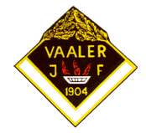

Årsmøte for 2021 avholdes 24 mars 2022 kl.19.00 på Heia Hotell.
Frist for å sende inn saker er 11 mars.
Årsmøtedokumenter blir lagt ut på hjemmeside og Facebook
Vel møtt til årsmøtet!
Hilsen styret i Vaaler Idrettsforening

